Тема. Теорема, обратная теореме Пифагора
Источник. Мир математики: в 40 томах. Том 5: Клауди Альсена. Секта чисел. Теорема Пифагора. / Пер. с английского. – М.: Де Агостини, 2014 г. – 160 с.
Проблемная ситуация.
Древние египтяне умели строить прямой угол помощью верёвки, разделенной узлами на 12 равных частей. Удобный и очень точный способ, употребляемый землемерами для проведения на местности перпендикулярных линий.
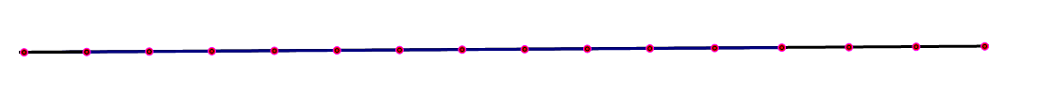
Проблема. Покажите, как строили прямой угол древние египтяне.
Решение проблемы. Учащие, как показывает практика, правильно воспроизводят действия египтян. Необходимо взять шнур и три колышка, шнур располагают треугольником так, чтобы одна сторона состояла из 3 частей, вторая из 4 долей и последняя из 5 таких долей. Шнур расположится треугольником, в котором будет прямой угол.
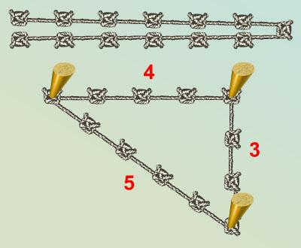
Проблемная ситуация. Египтяне знали тот факт, что в треугольнике со сторонами 3,4,5 единицу угол между меньшими сторонами всегда будет прямой.
Проблема. Найдите закономерность, которую знали египтяне. Попробуйте сформулировать ее в виде математического утверждения.
Решение проблемы. Учащиеся устанавливают соотношение между числами 3, 4, 5: 3² + 4² = 5² . «В прямоугольном треугольнике квадрат гипотенузы равен сумме квадратов катетов».
Проводится доказательство теоремы Пифагора.
Историческая справка.
2700 лет спустя после открытия теоремы она по-прежнему остается самым известным математическим утверждением. Известно несколько сотен ее доказательства. Впервые теорема Пифагора была подробно описана в «Началах» Евклида.
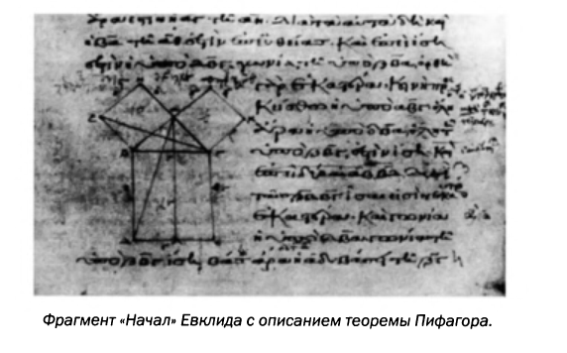
Однако о соотношениях между гипотенузой и катетом было известно и до Пифагора в Вавилоне, Китае, Индии. Вычисление диагонали квадрата появилось в различных культурах совершенно независимо. Но это были конкретные примеры. Именно Пифагор смог обобщить частные результаты. От конкретных треугольников он перешел к общей теореме, справедливой для любого прямоугольного треугольника.
Оригинальная формулировка теоремы: в данном треугольнике с вершинами (углами) А, В и С угол А является прямым углом тогда и только тогда, когда площадь квадрата, построенного на стороне а, противолежащей А, равна сумме площадей квадратов, построенных на двух других сторонах b, c. (a² = b² + c² ).
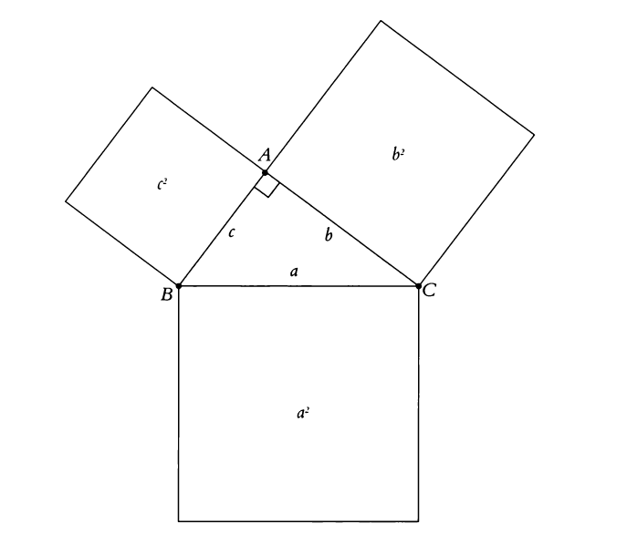
Теорема имеет многочисленные приложения, помогает решать задачи в различных областях – от математики до эстетических и художественных проблем в дизайне интерьера.
Возможная проблема. Если в истории математики известно достаточно много троек чисел, которые составляют стороны прямоугольного треугольника, то как находить такие тройки?
Решение проблемы. Такие тройки чисел называются пифагоровыми. Нахождением таких троек занимались Евклид, Пифагор, Диофант и многие другие. Учащимся надо сначала предложить выявить свойство чисел 3, 4,5. Потом попробовать «методом проб и ошибок» найти еще тройки таких чисел. Скорее всего учащиеся заметят, что катеты должны быть кратны числам 3, 4, 5.
Таким образом, можно получить следующие пифагоровы тройки:
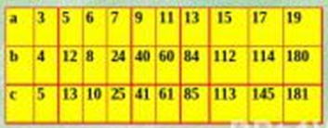
Историческая справка.
По мере того, как числа возрастают, пифагоровы тройки встречаются всё реже и находить их становится все труднее и труднее. Пифагорейцы изобрели метод отыскания таких троек и, пользуясь им, доказали, что пифагоровых троек существует бесконечно много.
Они нашли формулы, которые в современной символике могут быть записаны так: a=2n+1, b=2n (n+1), c=2 n² +2n+1, где n - целое число.

